

[**Mühendislik Ve Mimarlık Fakültesi**](https://www.konya.edu.tr/muhendislikvemimarlik)

[**Bilgisayar Mühendisliği Bölümü**](https://www.konya.edu.tr/bilgisayarmuhendisligi)

**Bilgisayar Mühendisliği Uygulama Tasarımı**

|  |
| --- |
| **Uygulama Konusu** |
| **RASPBERRY Pİ 3 İLE ANDROID TELEFON ÜZERİNDEN KONTROL EDİLEN ROBOT** |

|  |  |
| --- | --- |
| **Öğrenci Bilgileri** | |
| **Ögr. No** | 15010011029 |
| **Ad Soyad** | Muhammet METİN |

**Haziran 2018**

**Konya**

**İÇİNDEKİLER**

**ÖZET……………………………………………………………………….…………………………………………1**

**GİRİŞ………………………………………………………………………………………………………………….2**

**Raspberry Pi 3 Model B+….……………..………………………………………………………………….3**

**Java Programlama Dili..……………………………………………………………………………………..4**

**Netbeans Nedir?……………………………………………………………………………….……………….4**

**Netbeans Nedir?..................................................................................................5**

**Android Studio Nedir?..........................................................................................5**

**DC Motor…………………………………………………………………………………………………………..6**

**PWM ile DC Motor Hız Kontrol Yöntemi…………………………………………..………………..6**

**L 298N Motor Sürücü Kartı………………………………………...………………………………….….7**

**YAPILAN ÇALIŞMA……………………………………………………………………………………………..8**

**Android Uygulama…………………………………………………………….……………………………...9**

**Android Uygulama…………………………………………………………………………………………….10**

**Android Uygulama…………………………………………………………………………………………….11**

**Android Uygulama…………………………………………………………………………………………….12**

**Kaynakça…………………………………………………………………………………………………………..13**

**ÖZET**

Gerçekleştirilen projede bilgisayar üzerinde çalışan sunucu ile bağlantısı bulunan bulunan raspberry pi ve android işletim sistemine sahip bilgisayar ile çalışan bir robot yapılmıştır. Projede kullanılmak üzere L298N Motor sürücü, Bilgisayar, DC Motor, ArduinoUNO ve bağlantı malzemeleri temin edilmiştir. Gereken bağlantıların yapılabilmesi için bir takım donanım bilgisinin yanısıra Arduino’nun programlanması için C dilinde bilgi sahibi olmak gerekmektedir. Gerekli olan programlama dili hakkında araştırma yapılmış ve devrelerin çalışabilir hale getirilmesi sağlanmıştır. Kablosuz haberleşme için yapılan işlemler sağlandıktan sonra elektronik cihazların kontrolü gerçekleştirilmiştir. Projenin konusu gereği istenen tüm koşullar sağlanmış ve proje sonlandırılmıştır.

**1\12**

**GİRİŞ**

Projenin konusu, mobil cihazdan kablosuz olarak Socket ile araç kontrolü yapmaktır. DC motorların hareketi mobil cihaz ile sağlanacaktır. Bu yönlendirme işlemi için ise mobil cihazımızda bir uygulama tasarlanacak ve dizayn edilen uygulamadan gerekli bilgiler alınarak mekanik aksam üzerinde ki değişimler gözlenecektir. Teknolojinin ilerlemesiyle birlikte insanların yaşamlarını kolaylaştıran cihazlara yönelmesi ve bu cihazların tek elden kontrol edilmesi istendiği gözlemlenmektedir. Bu kontrol sırasında gereksiz kablo ve kullanımı zor olan aletlerden kaçınılmaktadır. Bu nedenle günümüzde yavaş yavaş bütün cihazların kablosuz cihazlar üzerinden kontrolüne geçiş yapılmaktadır. Mobil cihazlardan, gereken işlerin karşılanması ve gündelik yaşamı kolaylaştıran yeni buluşların insan yaşamı içerisine girmesi oldukça önemlidir. Tüm bu nedenlerden dolayı projeyi değerlendirdiğimizde aslında projenin ne kadar önemli olduğu ve göz önünde bulunduğu ortadadır.

**2\12**

**Raspberry Pi 3 Model B+**

* 1.4 GHz dört çekirdekli ARM Cortex-A53 işlemci (64-bit)
* Çift bant 802.11ac Kablosuz LAN
* Bluetooth 4.2 desteği
* USB 2.0 üzerinden Gigabit Ethernet desteği
* PoE HAT ile Ethernet üzerinden güç desteği
* USB Yığın depolama önyüklemesi

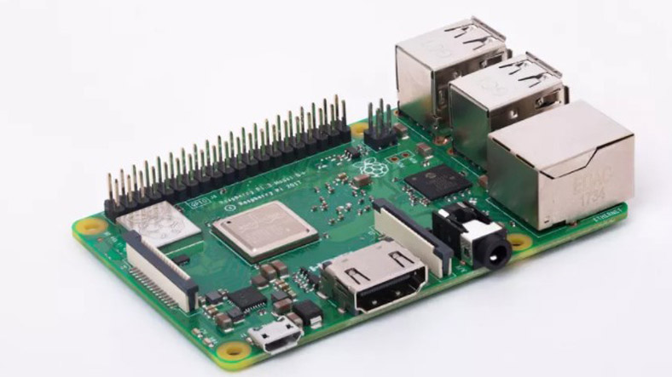

Raspberry Pi 3 Model B+’da bulunan 5 Ghz’lik WiFi desteğinin, nesnelerin interneti (IoT) için varsayılan hale gelmeye başlayan 2.4 Ghz’dan kurtulmasını sağlaması bekleniyor. Yalnızca bilgisayar olarak kullanılmasının yanında çeşitli nesnelerle entegre bir şekilde çalışmasını da sağlayabileceğiniz Raspberry Pi Model 3 B+, bir önceki modeliyle aynı fiyattan satışa sunuluyor. 35 dolardan satışa çıkacak mini bilgisayar, üzerinde bulunan HDMI, USB gibi çıkışları sayesinde bir monitöre bağlayıp internetteki tüm aktivitelerinizi gerçekleştirmenize olanak tanıyor.

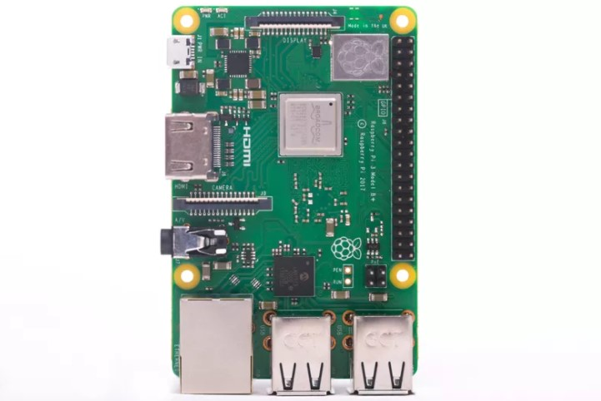

**3\12**

**Java Programlama Dili**

Sun Microsystems mühendislerinden James Gosling tarafından 1996 yılında geliştirilmeye başlanmış açık kodlu, nesneye yönelik, platformdan bağımsız, yüksek performanslı, çok işlevli, yüksek seviye, adım adım işletilen (interpreted) bir dildir.

Bir Java yazılımı şu şekilde geliştirilir:

* Programcı Java kodunu yazar. (.java dosyası olarak kaydedilir)  
* Bu kod bir Java derleyicisi ile derlenir. Sonuçta bytekod adı verilen (.class uzantılı byte code) bir tür makine kodu ortaya çıkar. Platform bağımsızlığını sağlayan şey bytecode’dur. Çünkü bir kere bytecode oluştuktan sonra yazılım sanal makine iceren tüm işletim sistemlerinde çalışabilir.  
* Bu byte kod Java Virtual Machine (Java Sanal Makinesi) tarafından adım adım işletilir.

Yukarıdaki adımlarda görüldüğü üzere JAVA kodu compile edildikten sonra oluşan byte kod taşınabilme özelliğine sahiptir. Bu özellik JAVA dünyasında WORA (Write Once Run Anywhere (bir

kere yaz ve her yerde çalıştır) ) sloganı ile platform independence ( Ortam bağımsız) olmasını ifade eder. JAVA programlama dili Sun Microsystems tarafından tasarlanmaya ve geliştirilmeye günümüzde de devam etmektedir. Aile olarak bazı java aileleri ve yapabilecekleri aşağıda sıralanmıştır:

**j2se :** JAVA to Standard Edition: Java’nın standart sürümüdür ve temel fonksiyon ve özellikleri içerir.

Genelde java programlama dili denilince kastedilen API’nin ismidir.

**j2ee:** JAVA to Enterprise Edition: Java’nın gelişmiş sürümüdür. Genelde web programlamayı içeren JSP gibi eklentiler bu paketin içerisindedir.

**j2me :** JAVA to micro edition: Java’nın küçültülmüş sürümüdür. Standart versiyonu olan J2SE’ye göre daha hafif ve daha hızlı olarak tasarlanmıştır. Burada tam bir alt küme olarak düşünmek ve j2se’de bulunan herşeyin j2me’de de olacağını sanmak bir hatadır. J2ME içerisinde programlanan ortama göre (örneğin cep telefonu) özel olarak kullanılan ilave sınıf ve kütüphaneler bulunmaktadır.

**NetBeans Nedir?**

Netbeans, çok geniş bir kullanıcı tabanı, büyüyen topluluğu, dünya çapında yüze yaklaşan ortakları olan başarılı bir açık kaynak kod projesidir. Sun Microsystems, NetBeans açık kaynak kodlu projesini Haziran 2000 yılında başlatmış olup halen projelerin ana sponsorudur.

Günümüzde iki ürün bulunmaktadır : NetBeans IDEsi ve NetBeans Platformu.

[NetBeans IDEsi](https://netbeans.org/features/ide/index.html) programcıların yazma, derleme, hata bulma ve yüklemelerini sağlayan bir araç olan geliştirme ortamıdır. Java ile yazılmış olmasına rağmen herhangi bir programlama dilini destekleyebilir. NetBeans IDEsini genişletmek için çok sayıda modül bulunmaktadır. NetBeans IDE nasıl kullanıldığına ilişkin hiçbir sınırlama bulunmayan ücretsiz bir üründür.

**4\12**

Ayrıca halihazırda bulunan [NetBeans Platformu](https://netbeans.org/features/platform/index.html), modüler ve genişletilebilir yapısıyla büyük masaüstü yazılımları üretmede kullanılır. ISV ortakları platforma kolayca entegre edilebilen pluginler sağlarlar. Bunlar kendi araç ve çözümlerini gerçekleştirmede de kullanılabilir.

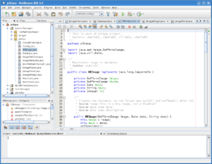

**Android Studio Nedir?**

Android Studio, Android uygulamalarının geliştirildiği, üst seviye özelliklere sahip ve Google tarafından da önerilen resmi programlama aracıdır.

Android Studio'nun kod geliştiricilere sunduğu temel özellikler şunlardır:

1. Gradle tabanlı, esnek proje inşa sistemi.
2. Farklı özellik ve sürümlere göre çoklu [APK](https://tr.wikipedia.org/wiki/APK) çıktısı.
3. Temel proje şablonlarıyla hızlı ve kolay proje üretimi.
4. Ekran tasarımlarını kolaylaştıran sürükle-bırak özellikli zengin editör.
5. Uygulamanın performansı, kullanılabilirliği, farklı sürümlerde çalışabilirliğinin kontrol
6. edilebileceği test araçları.
7. Kolay ve güvenli APK imzalanması.
8. Ek uğraşa gerek kalmadan Google hizmetlerini uygulamaya ekleyebilme.

Sıradaki eğitim belgelerinde ekran tasarımlarının yapıldığı zengin editörü, yeni bir proje oluşturma ve önceden farklı bir IDE kullanarak oluşturduğunuz projenizi Android Studio'ya nasıl taşıyacağınızı göreceksiniz.

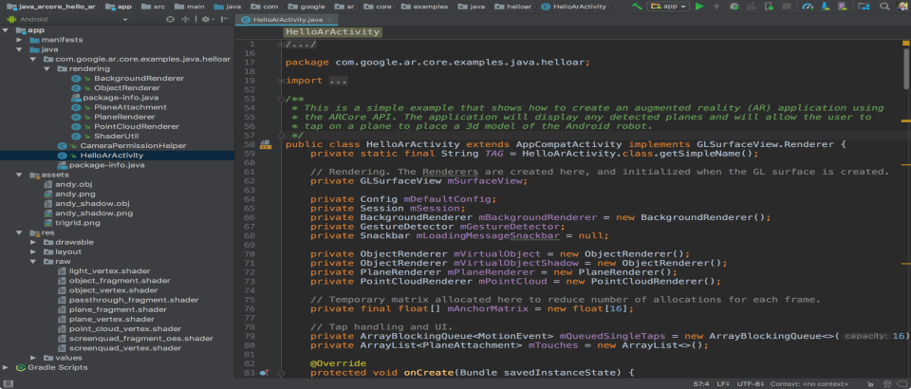

**5\12**

**DC MOTORLAR**

Doğru akım elektrik enerjisini, mekanik enerjiye çeviren elektrik makinesine DC motor denir. Doğru akım motorlarına DA veya DC motor denilmektedir. Doğru akım zamanla yönü ve şiddeti değişmeyen akıma denir. İngilizce “Direct Current” kelimelerinin kısaltılması “DC” ile gösterilir.

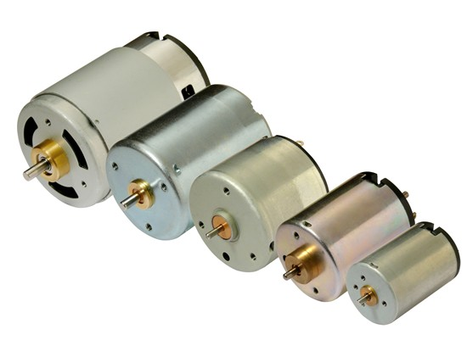

**Dc motor**

Manyetik alan içinde kalmış bir iletken tel üzerinden akım geçerse iletken tel üzerinde bir hareket gözlenir. DC motorların elde ettiği hareket enerjisi bu temel prensibe bağlıdır. İçerisinden akım geçen iletken, manyetik alana sokulursa iletkene bir kuvvet etkir.

**PWM ile DC Motor Hız Kontrol Yöntemi**

DC motor hız kontrol yöntemleri ‘nden ilki pwm ile hız kontrol yöntemi’dir.Bu yöntem en yaygın hız kontrol yöntemlerinden birisidir. “Pulse Width Modulation” (Darbe genlik modülasyonu) kelimelerinin kısaltılmış halidir. Bir D.C. motorun hızını kontrol edebilmek için ayarlanabilir bir D.C. gerilime ihtiyaç vardır. Eğer 12 v.bir D.C.  motor alır ve enerji verirsek motor hızlanmaya başlayacaktır. Motorun maksimum hıza ulaşması için belirli bir süre geçmesi gerekecektir. Eğer motor maksimum hıza ulaşmadan motorun enerjisini kesersek motor bu defa yavaşlamaya başlayacaktır. Eğer enerjiyi yeterli çabuklukta sürekli kapatıp açarsak motor sıfır ile maksimum arasında bir yerdeki hız değerinde çalışacaktır. İşte pwm tam olarak bu anlama gelir. PWM yöntemi ile motor belirli aralıklarda, darbe işaretleri gönderilerek enerji verilir ve motor belirli bir hızda çalıştırılır. Bu darbe işaretlerinin genliği ayarlanarak motorun enerjili olma süresi artırılıp azaltılabilir. Bu ise motorun çalışma hızının artırılıp azaltılması anlamında gelir.

[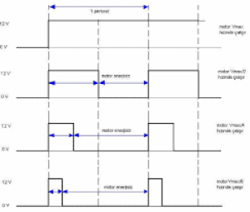](https://i1.wp.com/www.mechatronicturkey.com/wp-content/uploads/2017/04/pwm-hiz-teorisi-nedir.png)

Pwm hız teorisi

**6/16**

**L 298N Motor Sürücü Kartı**

L298N H Bridge Çift Motor Sürücü Kartı genellikle motorların hız ve yönlerini kontrol etmek amacıyla kullanılan bir çift H köprülü motor sürücü kartıdır. Motor kontrolü dışında ışıklandırma projelerinde LED gruplarının parlaklarının ayarlanması amacıyla da kullanılır.

H-köprüleri düşük akımlar ile büyük akımların iletilmesini kontrol edebilmek amacıyla kullanılan devrelerdir.

**L298N H Bridge Çift Motor Sürücü Kartı pin açıklamaları:**

1. Out 1: Motor A çıkış 1
2. Out 2: Motor A çıkış 2
3. Out 3: Motor B çıkış 1
4. Out 4: Motor B çıkış 2
5. GND: Toprak
6. 5V: 5V Lojik giriş
7. EnA: Motor A için PWM sinyalini devreye alır
8. In1: Motor A çıkış 1 için giriş sinyali
9. In2: Input for Motor A çıkış 2 için giriş sinyali
10. In3: Input for Motor B çıkış 1 için giriş sinyali
11. In4: Input for Motor B çıkış 2 için giriş sinyali
12. EnB: Motor B için PWM sinyalini devreye alır

**L298N H Bridge Çift Motor Sürücü Kartı - Genel Özellikler**

1. Çift H-köprülü motor sürücü
2. L298N motor sürücü entegresi
3. 2 DC motor çift yönlü kontrol edilebilir
4. Dahili 5V voltaj regülatörü
5. 5V-35V sürüş voltajı
6. 2A maksimum akım
7. L298N H Bridge Çift Motor Sürücü Kartı - Teknik Özellikler
8. Çift H-Köprülü Sürüş Çipi: L298N
9. Lojik Voltaj: 5V
10. Sürüş Voltajı: 5V-35V
11. Lojik Akım: 0-36mA
12. Sürüş Akımı: 2A (MAX single bridge)
13. Maksimum Güç: 25W

**7\13**

**YAPILAN ÇALIŞMA**

Akıllı telefon uygulaması yapılırken donanım elemanlarıyla telefonun haberleşmesi zorunludur. Bunun için kablosuz iletişim çok daha önemlidir. Projede bu iletişimi sağlamak için raspberrinin wi-fi özelliği kullanıldı ve yerel ağ üzerinden raspberry ve telefonun haberleşmesi sağlandı.

Android cihaz

Sunucu

Raspberry

Telefon uygulamamız soket vasıtasıyla robotu kontrol edecek bilgileri üzerinde raspberry bulunan araç kitine soket üzerinden göndermektedir. Kullanılan araç kiti 4 adet DC motora sahip olup ileri,geri,sağ ve sol yönlerde hareket edebilmektedir. Kumandadan yapılan mekanik kontrol yerine Raspberry tarafından kontrol edilmesi gerekmektedir. Ana kumanda tarafından sağlanan analog sinyallerin bizim tarafımızdan ayarlanması sağlanmıştır.

**8\13**

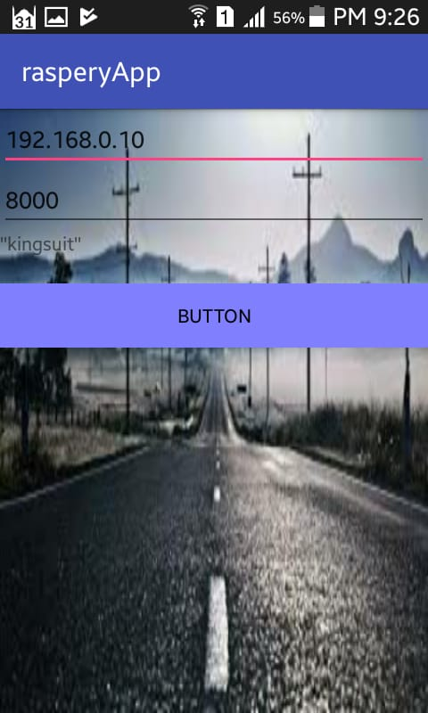

Bu ekranda soletin çalıştığı makinanın ip adresi ve sunucunun açtığı soketin kaç numaralı soket olduğunu edit textlere giriyoruz ve butona tıkladığımızda sunucu açık ve düzgün çalışıyor ise aracımız ile bağlantımız sağlanır.Edit textlerin altında ise kullanıcının ip adresini doğru tahmin edebilmesi için hangi ağa bağlı olduğu yazmaktadır.

**9\13**

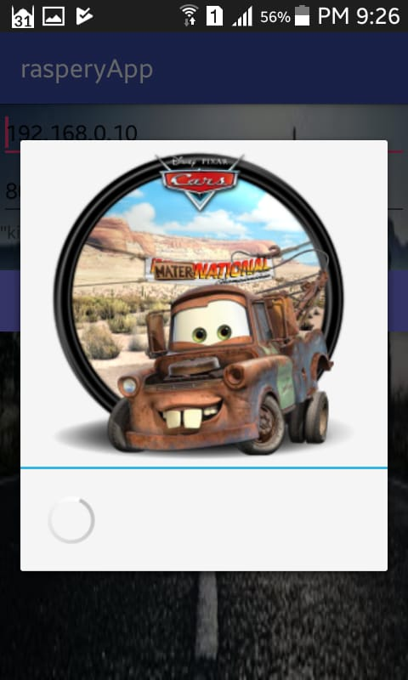

Butana tıklandıktan sonra kullanıcınnın karşısına buradaki progress çıkmaktadır.

**10\13**

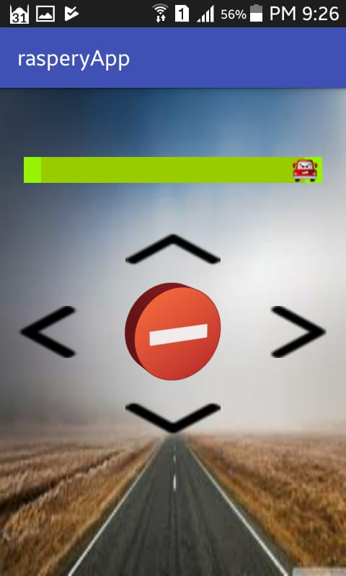

Progressten sonra karşımıza aracı kullanacağımız ekran gelmektedir ileri, geri, sağ, sol hareketleri için butonlar muvcuttur ve araçtaki dc motorların hızlarını ayarlarlamak için de slide bar mevcut.Butonların ortasında ise bir image view sayesinde kullanıcının hic bir butona basmadığını belli etmek amaçlı bir fotoğraf kullanılmıştır.

**11\13**

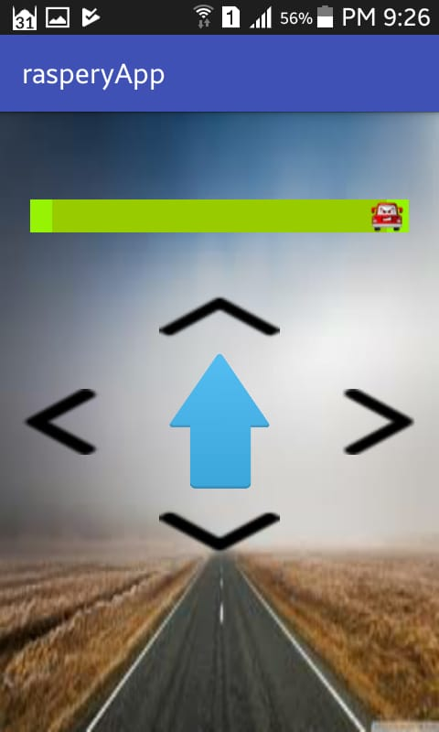

Bir önceki fotoğrafta kullanıcının hiçbir hareket komutunda bulunmadığını belli etmek amacıyla dur kumutunu temsil eden bir fotoğraf mevcut. Eğer kullanıcı sağ, sol, ileri, geri komutlarından birisini uygular ise imege view’de ileri, geri, sağ, sol okları bulunan bir fotoğraf görünmektedir.

**12\13**

**KAYNAKÇA**

1. <http://www.elektrikrehberiniz.com/elektrik-motorlari/dc-motor-nedir-454/>
2. <http://www.mechatronicturkey.com/d-c-motor-hiz-kontrol-yontemleri/>
3. [**https://netbeans.org/**](https://netbeans.org/)
4. [**https://www.raspberrypi.org/blog/tag/tutorials/**](https://www.raspberrypi.org/blog/tag/tutorials/)
5. [**https://docs.oracle.com/javase/tutorial/?sess=16e492aba137894101940f7f88d9f51f**](https://docs.oracle.com/javase/tutorial/?sess=16e492aba137894101940f7f88d9f51f)
6. [**https://www.javatpoint.com/socket-programmings**](https://www.javatpoint.com/socket-programmings)

**13\13**